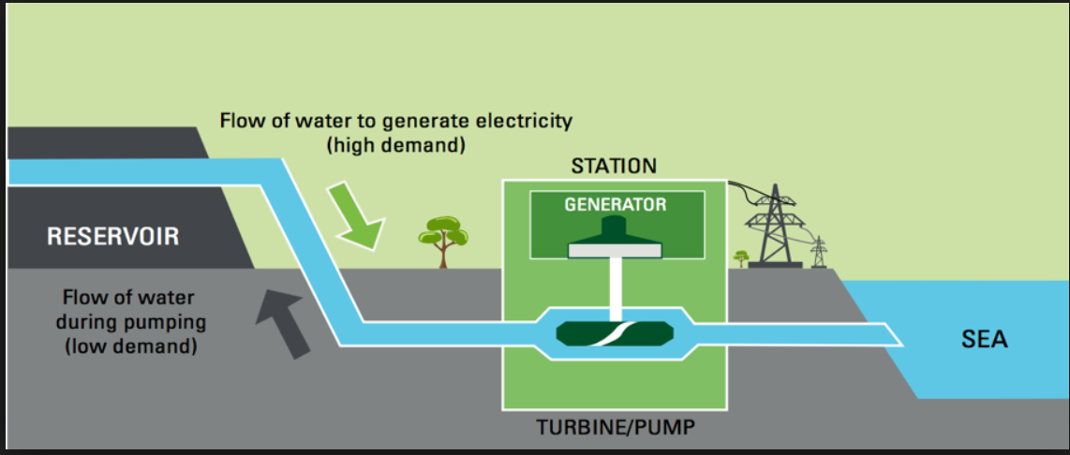

Usinas Reversíveis Utilizando Água Doce ou o Mar – Perspectivas para o Brasil

A Hidroenergia é uma das mais antigas e utilizadas fontes de energia renovável no mundo. Atualmente já existem centenas de usinas reversíveis em operação no mundo, abrangendo desde modestas capacidades instaladas até capacidades bastante significativas. As usinas reversíveis representavam em 2018 cerca de 97% de toda a capacidade mundial de armazenamento de energia, incluindo os sistemas de grande porte das demais tecnologias.
À medida em que a adição das energias renováveis aos sistemas elétricos for sendo cada vez mais intensificada, a estabilização dos sistemas elétricos passará a constituir um enorme desafio. Seria necessário quantidades imensas de armazenamento de energia para a transição dos sistemas elétricos na direção de 100 % de energias renováveis ou algo próximo deste número e a única tecnologia que teria alguma chance de sucesso seria a utilização de usinas reversíveis usando a agua do mar.
Olhando para este futuro, a água do mar se apresenta como uma fonte inesgotável de armazenamento de energia e poderá vir a ser seriamente cogitada como já aconteceu em alguns países: Japão, Chile e Australia.
A EPE iniciou em janeiro de 2019 os Estudos de Inventário de Usinas Hidrelétricas Reversíveis – Metodologia e Estudos Preliminares para o Estado do Rio de Janeiro , trabalho este que deverá ser um grande passo para a adoção desta tecnologia em nosso país e possivelmente deverá contemplar a possibilidade do uso da água do mar.
Neste aspecto em particular, o presente artigo apresenta algumas informações referentes à experiencia australiana (Projeto Cultana) e chilena (Projeto Valhalla – Tarapacá) bem como outros aspectos de usinas reversíveis convencionais pelo mundo.
O projeto chileno acima referido foi apresentado com detalhes, em artigo anterior deste autor, publicado no Linkedin em 17/08/2018, contemplando o complexo formado por uma usina solar com 600 MW e uma Usina Reversível com água do mar, de 300 MW, ainda em fase de projeto.

Figura 1 – Usina Reversível de Tarapacá – Chile – Antevisão Geral
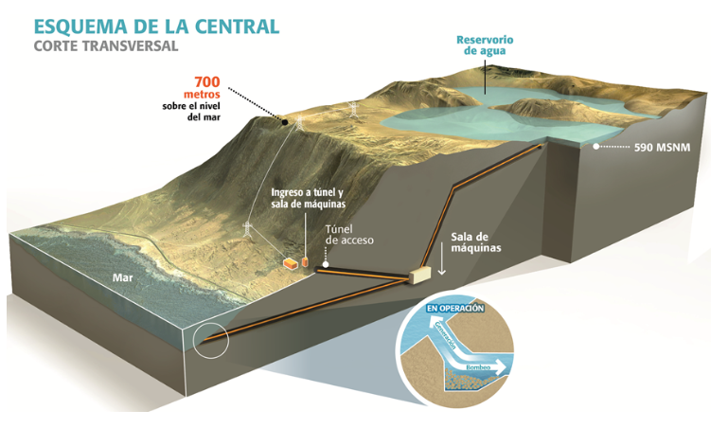
Dados Principais da usina Reversível Tarapacá:
Capacidade instalada: 3 x 100 MW
Queda: 700 m
Volume do reservatório: 25x10⁶ milhões de m³
Geração Media anual: 1,75 GWh / dia

A hidroeletricidade utilizando a água do mar é mais comumente encontrada sob a forma de turbinas de maré (energia das ondas), onde já existem usinas operando há algum tempo, imersas ou utilizando a água do mar. Há grande expectativa mundial relativamente a tais tecnologias, embora sua performance operacional não esteja ainda perfeitamente demonstrada. O registro inclui apenas o projeto da usina reversivel de Yanbaru, na ilha de Okinawa, com 30 MW que operou entre 1999 e 2016, com total sucesso, sendo considerado como projeto de pesquisa.
Este projeto foi anteriormente apresentado no Linkedin por este autor, em 01/08/2018. Na ótica do mercado, as usinas reversíveis operam como bombeamento durante os períodos de baixos preços e como geração durante o período de altos preços, tirando proveito da volatilidade do mercado spot. A Figura 2 a seguir mostra a usina reversível Yanbaru já citada, construída em 1999 na ilha de Okinawa e removida em 2016 por questões comerciais, com 30 MW e queda útil entre 132 e 152 metros, única no mundo com registro operacional de 17 anos.
Nela , o mar funcionou como reservatório inferior. Para minimizar a corrosão marinha nas partes metálicas, as tubulações e as turbinas-bomba foram instaladas subterrâneas, em túneis revestidos com fibras reforçadas e tubulações em plástico reforçado. Esta solução foi também usada para os penstocks e canal de fuga ao invés de tubulações e revestimentos metálicos, para minimizar a corrosão e aderência de cracas/crustáceos. A turbina -bomba foi fabricada com aço inox austenitico (cromo-niquel) para evitar a corrosão marinha.

Figura 2 – Usina Reversível de Yanbaru/ Okinawa – Japão ( implantada em 1999 e desmontada em 2016)
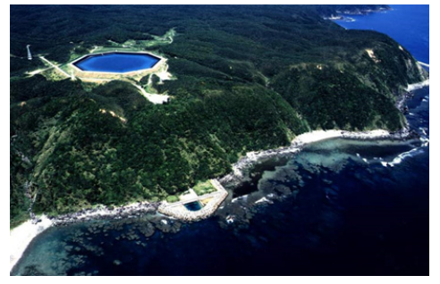
O reservatório superior foi artificialmente escavado e dista cerca de 600 metros da linha da praia e 150 metros acima do nível do mar. O reservatório tem 564000 m³ e foi revestido com material impermeável para impedir que a água do mar contaminasse o subsolo e a vegetação adjacente. É importante ressaltar que durante a extensa manutenção feita após 10 anos de operação não houve ocorrências negativas nos sistemas, ocorrendo apenas vestígios de material corrosivo e pequena adesão de organismos bioencrustantes nos sistemas. O projeto obteve alto nível de performance, com um custo da ordem US$10.000,00/KW instalado. Foi o primeiro projeto mundial de usina reversível com água do mar sendo considerado como importante fonte de pesquisa.
Por outro lado a experiência australiana com usinas reversíveis em água doce é considerável, compreendendo as usinas de Tumut 3 com 1500 MW, Wivenhoe com 2 x 250 MW e Shoalhaven com 2 esquemas de 240 MW. Historicamente as usinas reversíveis com água doce estão localizadas em represas ou sistemas de rios. Na Austrália existem entretanto limitadas oportunidades para desenvolvimento de novas usinas reversíveis em água doce devido a potenciais impactos ambientais e sociais. Como alternativa, os sítios remanescentes, de baixo impacto ambiental, foram selecionados para futura investigação e suas capacidades se equivalem ao sitio da usina reversivel Cultana que usa a água do mar, a seguir apresentado.
Figura 3 – Usina Reversível Cultana – Austrália – Antevisão Geral
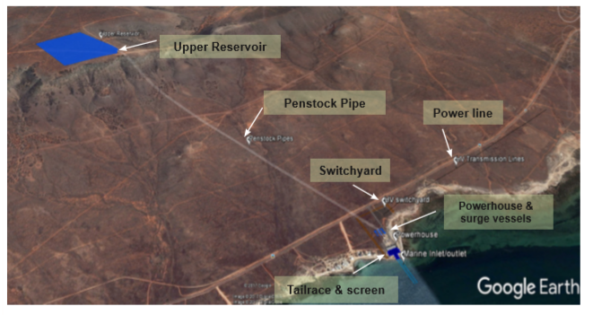
O Estudo da usina reversível de Cultana avaliou uma capacidade instalada entre 100 MW e 250 MW. Abaixo de 100 MW concluiu-se que o custo fixo de construção seria muito alto para implantar um projeto viável; acima de 250 MW concluiu-se que a capacidade instalada seria incompatível com o mercado. Fixou-se então a capacidade instalada de 225 MW.
Dados Principais do Projeto Cultana:
3 x 75 MW unidades de turbina-bomba Francis;
Queda de Projeto: 260 m;
Energia armazenada: 1770 MWh;
Eficiência: 72%
Volume do reservatório: 2,9 milhões de metros cúbicos
Reservatório superior: escavado
Reservatório inferior: Golfo de Spencer ( costa sul da Austrália)
Vida útil: 30 anos.

O uso da água do mar apresenta obviamente desafios potenciais associados com a incrustação biológica, corrosão, meio ambiente, marés e proteção contra tempestades, acarretando aumento do custo inicial de projeto bem como dos custos de operação e manutenção ao longo da vida útil da usina. Entretanto estes riscos podem ser efetivamente gerenciados conforme já foi demonstrado em outros projetos (Yanbaru/ Japão) e ou com projetos para produção de energia elétrica com outras tecnologias a exemplo do Projeto Barka 1 em Omã, Turbinas à gás e à vapor com dessalinização .

Figura 4 – Usina de Geração de Energia e Dessalinização Barka 1 – Omã

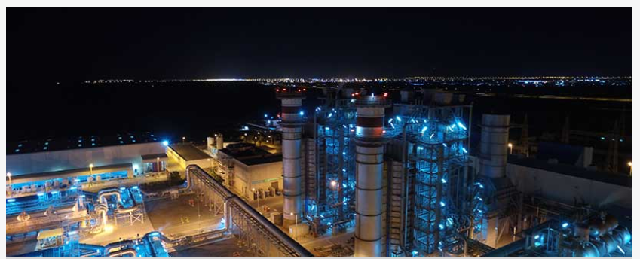
Dados Principais do Projeto Barka 1:
Operação iniciada em 2003
Capacidade Instalada: 427 MW
Turbinas a gás e a vapor ( usando agua dessalinizada)
Dessalinização de 91.000 m³ / dia

Pode-se afirmar categoricamente que existe um enorme potencial para o desenvolvimento de novos projetos de usinas reversíveis, tanto com água doce como com agua do mar , trazendo ambos a condição de firmar a energia proveniente das renováveis variáveis, bem como melhorar a segurança e a confiabilidade dos sistemas elétricos.
Voltando ao Brasil, as energias renovaveis variáveis ( fotovoltaica + eólica) atingirão em 2024, 15,5% de participação no mix total de energia produzida, conforme consta do PDE 2024 previsto pelo SPE/MME. O incremento estimado das energias variáveis neste periodo 2014-2024 será incrível, alcançando cerca de 26,1 GW, conforme mostrado na Figura 4.
Figura 4 -PDE 2024 – Expansão do Suprimento de Energia do SIN

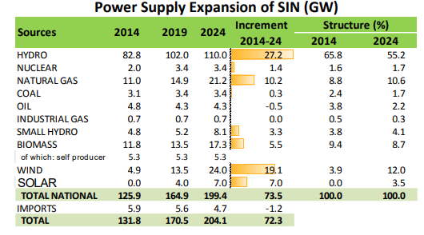
O sistema elétrico do país precisará então se preparar – em termos de operação e expansão - para suportar o aumento da participação das energias renováveis com geração variável ao longo do dia, identificando quais são os pontos críticos e os cenários de inserção dessas fontes. Em sistemas elétricos com significativa parcela de energias variáveis como no Brasil é fundamental a introdução do armazenamento de energia para permitir que a mesma possa ser capturada e retida quando as fontes renováveis estiverem disponíveis para produção e que possam estar eventualmente excedendo a demanda corrente. A energia armazenada será então posteriormente fornecida em função da demanda, mesmo quando a produção das renováveis não esteja mais disponível.
Os sistemas de armazenamento auxiliam decisivamente na manutenção da estabilidade da frequência e da tensão das redes, sob várias condições operacionais. O armazenamento necessita converter a eletricidade para outras formas de energia, mediante diversas tecnologias com diferentes características e performance, tais como: usinas hidroelétricas reversíveis, volantes, armazenamento com ar comprimido e baterias elétricas (chumbo- ácido, lítio-níquel, baterias de fluxo, etc). A forma mais barata de armazenamento encontra-se nos reservatorios das grandes usinas já existentes os quais entretanto caminham na direção de sua redução devido as mudanças climáticas continentais.As alternativas estariam nos grandes bancos de baterias e nas usinas hidreletricas reversíveis,posicionados em posições estratégicas adjacentes às regiões de maior consumo nas regiões sudeste, sul e centro-oeste. Além das usinas hidreletricas existentes o armazenamento mais barato dentre todas as tecnologias disponiveis estaria nas usinas reversíveis conforme já extensamente demonstrado pela experiencia dos ultimos anos.
Com seu relevo diversificado, imensos recursos hídricos e 8000 Km de costas, o Brasil seria o cenário ideal para a implantação do armazenamento de energia de grande porte, através de grandes usinas reversíveis próximas aos centros de carga das regiões sudeste e sul do país, tanto com agua doce ( regiões sudeste e sul) como com agua do mar ( regiões costeiras dos estados do Rio de Janeiro, São Paulo e Paraná). Certamente não faltariam condições adequadas para esta implantação! A inacreditável "demonização" das usinas hidroelétricas providas de reservatórios ocorrida nos últimos anos, está levando o setor elétrico brasileiro a implantar grandes usinas a fio d’água, de questionável eficiência, a exemplo da usina de Belo Monte, com seu baixo fator de carga igual a 40%. Inúmeras nações desenvolvidas criaram boa parcela de sua capacidade energética a partir de usinas hidroelétricas com seus respectivos reservatórios e inclusive, com grandes usinas reversíveis, a exemplo do Canadá, Estados Unidos, Russia, China, Irã, India e muitos outros. Já seria hora do Brasil reexaminar seriamente o retorno às hidroelétricas com reservatórios, bem como avaliar a viabilidade de instalação do armazenamento de energia com usinas reversíveis de grande porte, localizadas no centro de carga do país. Esta é a sua natural vocação, ao invés de permanecer com a política de aumentar a energia de base com novas usinas térmicas de alto custo, consumindo combustíveis fósseis e na direção contrária à das nações desenvolvidas em suas ações para a redução dos gases de efeito estufa!

Jose Augusto Pimentel Pessôa - Eng. Consultor
Junho / 2019

Referência: Cultana Pumped Hydro Project – Australian Renewable Energy Agency
September, 2017

